К 30-ти летию вывода Советских войск из Афганистана (14.02.2019г.)
15 февраля 2019 года 30-ая годовщина вывода советских войск из Афганистана. 14 февраля в Актовом зале колледжа прошло мероприятие, посвящённое этой дате.
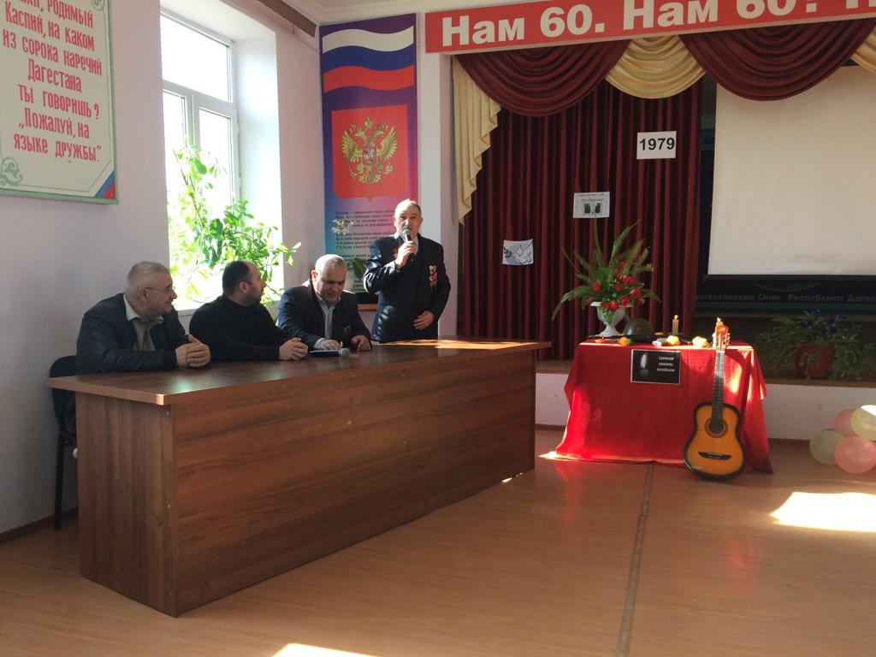
К мероприятию зал был тематически оформлен активистами Молодежного центра (цветы, стенгазеты ,различного ряда вывески к дате, горящие свечи, каска, автомат …)
В мероприятии приняли участие зам. руководителя Управления по делам спорта, туризма и делам молодежи городской Администрации Залов А.А. и приглашенные ветераны Афганской войны Шихабидов Максим Керимович и Азизов Аслан Курбанович.
С вступительным словом мероприятие открыл зам. директора по УВР К.А. Бедьятов. Он обратил внимание на то, что в последние годы наше общество многое переоценило в своем отношении к Афганской войне. Сегодня мы не стыдливо заявляем, что советские войска выполняли интернациональный долг, а ввод войск было необходимостью: если не мы, то там были бы другие у наших южных границ. Правда масштабы той войны не сопоставимы с Отечественной, но никто не умаляет героизм советских войск, не принижает драматизм и трагизм их пребывания там … Родина помнит и чтит память почти 15 тыс. погибших молодых парней, которые добросовестно, самоотверженно, героически выполняли свой воинский долг …
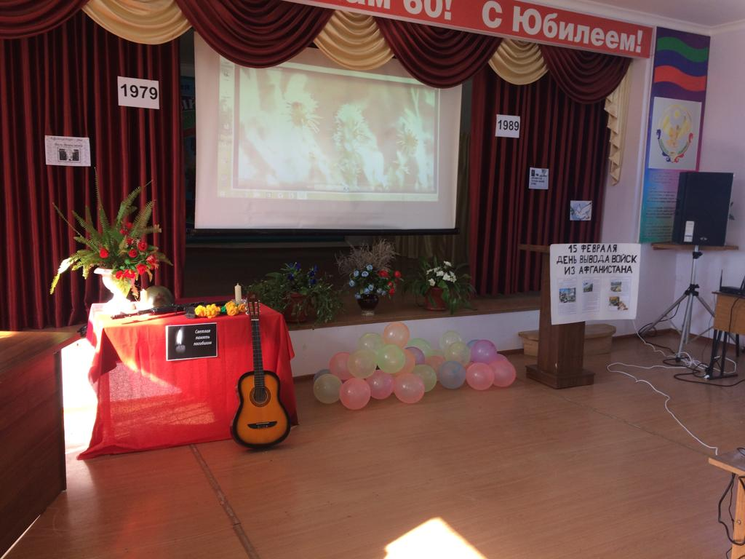
Далее активисты МЦ представили присутствующим литературно-музыкальную композицию «Нам было только двадцать», выступили гости-ветераны Афганской войны, рассказавшие о тяготах и лишениях в этой войне, о горе, обрушившей на матерей, о бедах и страданиях, принесших нашему народу эти девять лет и пятьдесят один день жестоких сражений.
В заключении почтили память погибших в этой войне минутой молчания.

